辽宁博物馆“小程序”用户说明书

V1.0

修改历史

| 日期 | 版本 | 修改者 | 修改内容 |
| --- | --- | --- | --- |
| 2019-12-16 | 1.0 | 魏刚 | 创建文档 |
|  |  |  |  |
|  |  |  |  |
|  |  |  |  |

目 录

1. 概述 6
2. 运行环境 6
   1. 硬件平台 6
   2. 软件组成 6
   3. 使用准备 6
3. 功能说明 7
   1. 首页 7
   2. 导览 8
   3. 藏品 9
   4. 我的 10
4. **概述**

辽宁博物馆“微信小程序程序”（以下简称小程序）实现了首页大图轮播、首页公告、地图和定位显示、藏品展示、以及关于信息的显示。

本文档作为小程序的使用说明，用于指导用户正确使用本软件，也可作为本软件的验证的依据。

1. **运行环境**

本软件系统运行在微信平台之上，测试环境包括微信平台、后端软件系统支持，以下分别进行说明：

# 硬件平台

硬件具体组成参考表2-1所列清单：

表2-1 硬件平台组成清单

|  |  |  |  |
| --- | --- | --- | --- |
| **序号** | **名称** | **数量** | **备注** |
| 1 | 蓝牙信标 | N | 安装在需要定位的场馆，数量取决于场馆面积，间隔为2米。 |
|  |  |  |  |

# 软件组成

软件组成包括微信平台、后端管理程序，具体组成参考表2-2所列清单。

表2-2 软件组成清单

|  |  |  |
| --- | --- | --- |
| **序号** | **名称** | **备注** |
| 1 | 微信 | 小程序执行容器 |
| 2 | 后端管理程序 | 用于向小程序提供数据和定位算法支持 |
|  |  |  |

# 使用准备

**2.3.1蓝牙**信标安装

由于小程序中包括定位功能，定位原理基于针对各个蓝牙基站的信号强度（RSSI），因此需要先按照要求针对指定的场地安装蓝牙信标，具体的标准是：蓝牙信标之间的距离小于3米，在本测试中选择2米作为间隔，由于场地较小，目前安装了6个蓝牙信标。

**2.3.2小程序**的获取

如同其他小程序一样，本系统可以通过微信扫一扫功能，扫描如下图所示的小程序二维码，打开小程序：

图1 小程序二维码

1. **功能说明**

本小程序功能包括：首页、导览、藏品、我的，以下分别进行说明。

# 首页

打开微信，使用扫一扫功能扫描二维码即可打开小程序，然后点击下方的 “首页” 标签即可打开首页，如下页图2左侧所示。

在图2中，可以看到界面包括上方的大图轮播，以及下方的首页通知列表，点击可以查看详细信息，如下页图3右侧所示。

图2 小程序首页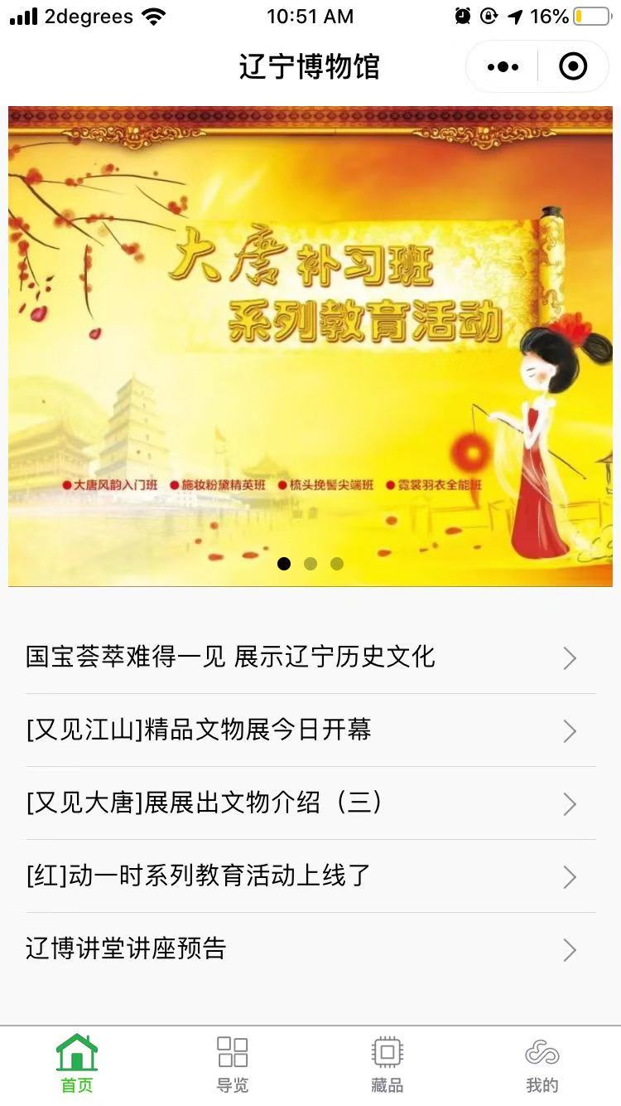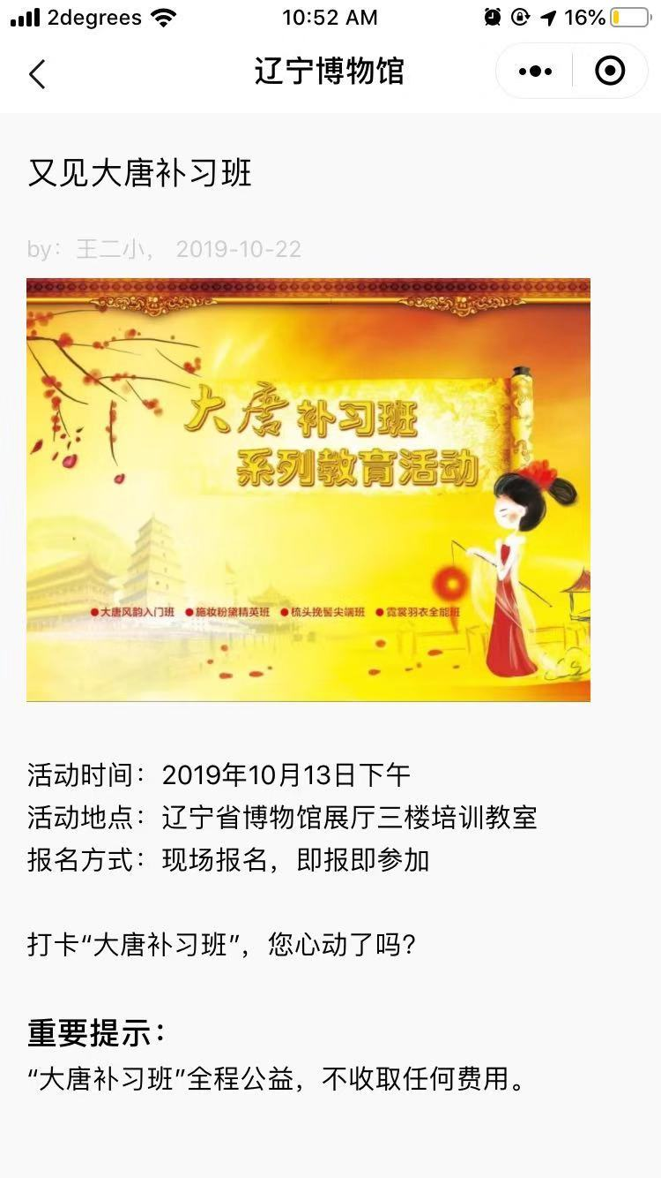

# 导览

点击下方的导览标签按钮，即可切换到导览页面，软件界面如下图3所示，由于没有连接到实际的地图，故下方页面为示意图。

由于小程序需要通过蓝牙进行定位，因此在打开小程序前请务必开启手机的蓝牙功能，定位成功后，会将当前位置显示在地图上。

图3 小程序导览界面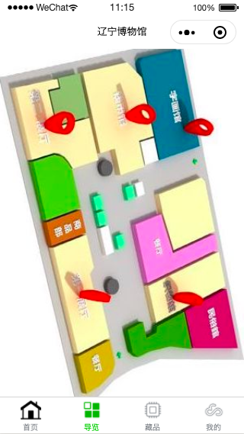

# 藏品

藏品显示包括了藏品列表、藏品信息展示，通过点击页面下方的 “藏品” 标签按钮即可打开藏品管理页面，如下图4左侧所示。点击对应的藏品，可以打开具体的藏品信息页面，如下图4右侧所示。

图 4 藏品信息页面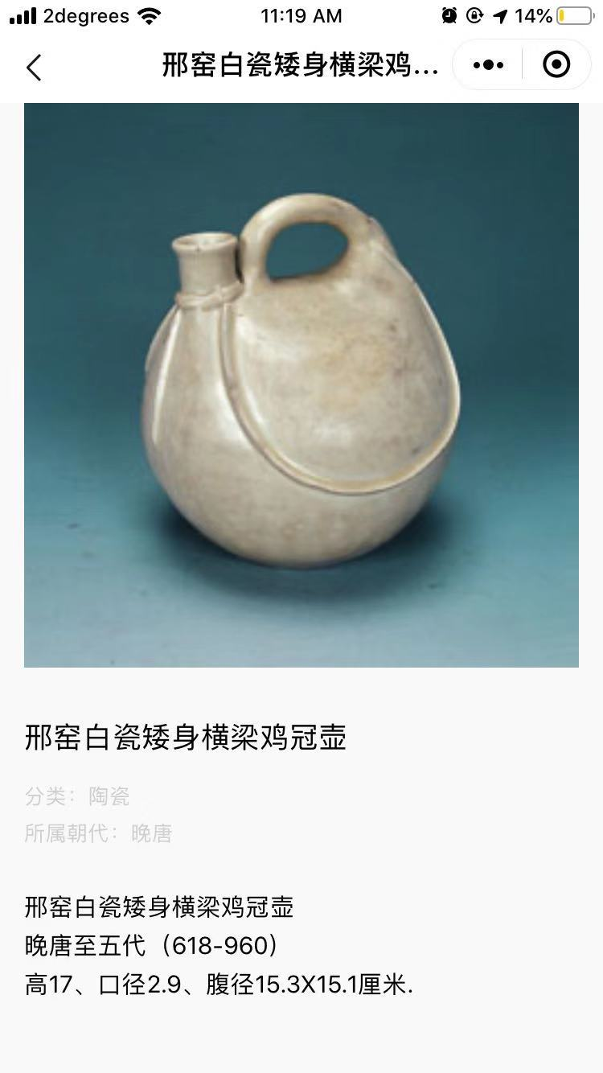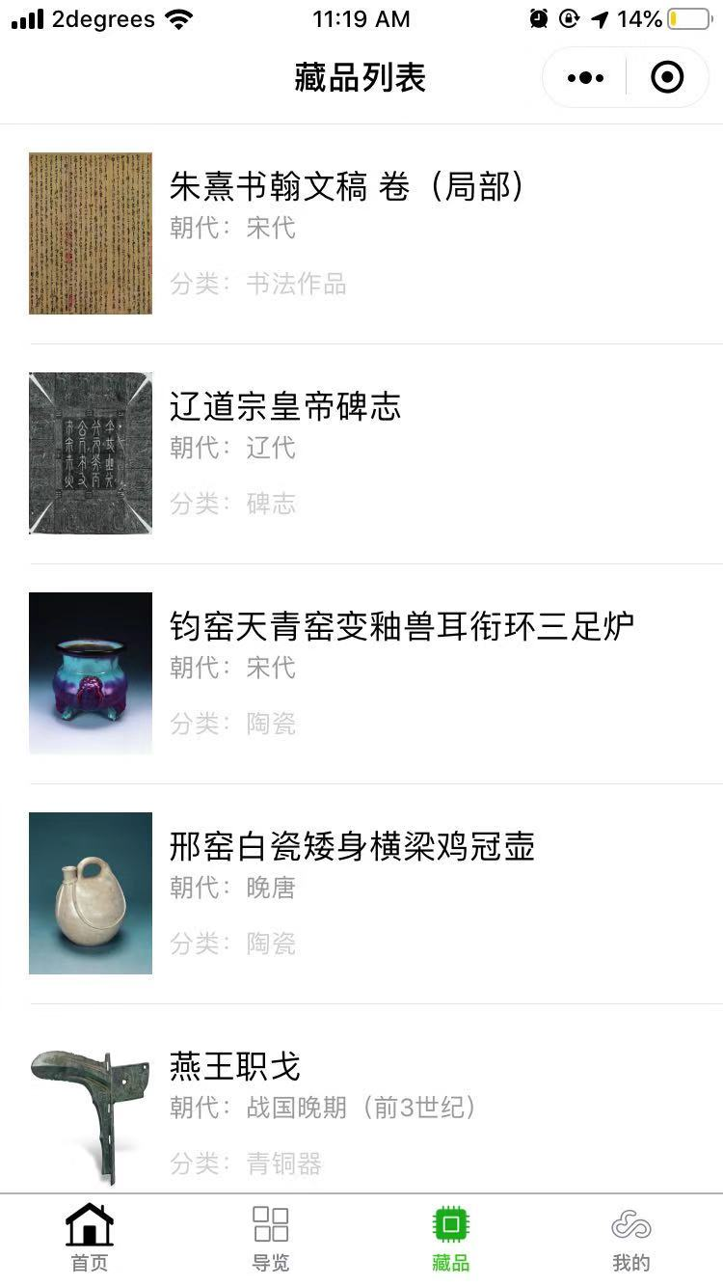

# 我的

点击页面下方的 “我的” 标签，即可打开 “ 我的”页面，具体内容参见图5所示，包括关于我们信息，我的收藏和意见反馈：

